哈士奇
40412林政賢
哈士奇

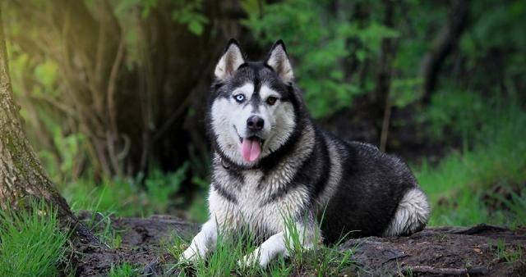

哈士奇

一特點
哈士奇精力充沛，行動敏捷。他們通常有厚厚的雙層皮毛，可以是灰色，黑色，銅紅或白色。[8]他們的眼睛通常是淡藍色，但也可能是棕色，綠色，藍
色，黃色或異色。哈士奇比其他大多數犬種更容易患上葡萄膜炎。
二品種
哈士奇這類的狗原本是由北極土著民族飼養的地方品種。[10]近代的這些地方品種已經被選擇性地培育並登記在各種犬舍中，如現代純種犬種，包括西伯利亞雪橇犬和哈士奇拉布拉多犬。薩哈林雪橇犬與日本斯皮茨和秋田犬有關係。馬更些河哈士奇是不同的亞種，生活在北極地區和亞北極區的阿拉斯加和加拿大。

三血統
幾乎所有的狗與灰狼的親緣關係都是由於混種而造成的。[6]然而，一些北極品種也顯示出與現在已經滅絕的北亞的泰米爾狼混種，有基因相近關係，例如：西伯利亞雪橇犬和格陵蘭犬（這在歷史上與北極人口也有關），沙皮犬和芬蘭狐狸犬在較小程度上也是如此。格陵蘭狗的最佳曲線表示3.5％共享資料的最佳擬合; 然而，在1.4％和27.3％之間的祖先比例與這些數據是一致的，並且顯示了在這四個高緯度品種中，泰米爾狼和祖先之間的混種。

四訓練及運動
因為一跑出去就會叫不回來，從小一定要做牽繩訓練，讓牠習慣被約束活動。算是比較有主見的狗，服從性比較差，訓練時需要很大的耐心，絕對不能打罵，否則會讓牠更不服從。因為原本是拉雪橇的工作犬，在隊伍中有階級之分，所以哈士奇和其他狗容易因為爭地位而打架。也因為如此，主人一定要建立自己的主導權，否則哈士奇也容易養成不服從的強勢個性。

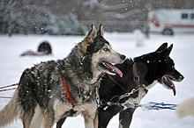
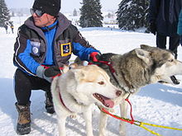

資料來源https://www.petmily.com/behavior/dog-behavior/husky/-
圖片來源tps://zh.m.wikipedia.org/zh-

